Logistik optimieren mit dem Steuermodul falconic
Containerpool einfach verwalten und organisieren
Grieskirchen im Jänner 2018 Die Pöttinger Entsorgungstechnik hat ein Steuermodul entwickelt, das es ermöglicht in Kombination mit einer SIM-Karte und dazugehörigem Webinterface, alle Abläufe für den Containerpool eines Unternehmens zu steuern und zwar von der Entleerung bis zur Wartung und so Kosten zu senken. Pöttinger Entsorgungstechnik stellt das falconic System auf der IFAT 2018 in München vor.

Effektive Arbeitsgestaltung - zentral in einem Tool
Die Pöttinger Entsorgungstechnik präsentiert auf ihrem Stand 315/ 414 in Halle A5 das neue Steuermodul falconic. Als Hersteller von verschiedenen Presssystemen bietet Pöttinger Entsorgungstechnik seinen Kunden nachhaltige und maßgeschneiderte Produktlösungen zur Sammlung von Wertstoffen und Reststoffen, die wesentlich zur Reduktion von Transport- und Logistikkosten beitragen. Durch die Integration des Moduls in die Presscontainer können sämtliche Informationen aller relevanten Maschinenfunktionen gewonnen und zur Optimierung von Logistik und Disposition verwendet werden. Unternehmen mit gemischtem Maschinenpark können dieses Tool ebenso nutzen, denn es kann auch in Fremdfabrikate eingebaut werden.
Die falconic-Steuerung bietet wesentliche Vorteile durch die Kommunikation mit dem Presscontainer. Automatische Erkennung und Anpassung der Drehrichtung, Füllstandserkennung und modernster Standard in Sicherheitstechnik sind die Basics.
Mit einer SIM-Karte kombiniert, bietet das System viele weitere Möglichkeiten: Mittels GPS Tracking und Visualisierung der Containerstandorte auf der falconic Website, hat der Kunde einen Überblick über seinen Containerpool, und kann damit Disposition und Transportwege optimieren. Mittels Login und Passwort kann der Kunde seine Daten abrufen. Die automatische Füllstandsmeldung des Presscontainers ersetzt den Meldebedarf durch den Bediener. Damit können Abholungen rechtzeitig geplant und Reaktionszeiten verkürzt werden. Mit falconic können die Container im Webinterface durch Echtzeitinformationen über den Containerstatus optimal verwaltet werden. Die Container werden bestmöglich ausgelastet und Logistikkosten reduziert. Durch die optimierte Maschinensteuerung und die automatische Wartungsmeldung werden zudem Wartungskosten gespart.
Online Konfiguration von Maschine und Standort
Per Email oder SMS wird der Disponent über Füllstand, Standort sowie eventuelle Störmeldungen der Maschine informiert. Zu welchem Zeitpunkt die Statusmeldungen erfolgen, ist frei wählbar.

Für den jeweiligen Maschinenstandort können verschiedene Einstellungen gespeichert werden wie Materialart, Pressenstellung oder Anzahl der Hübe. Bei einem Containertausch übernimmt der ausgewechselte Container – sofern er mit falconic ausgestattet ist - automatisch die Daten vom Aufstellungsort. Zusätzlich können für sämtliche maschinenbezogene Daten Statistiken erstellt werden wie zum Beispiel für die Anzahl der Entleerungen, Startvorgänge uvm.

Anbindung an bestehende Systeme
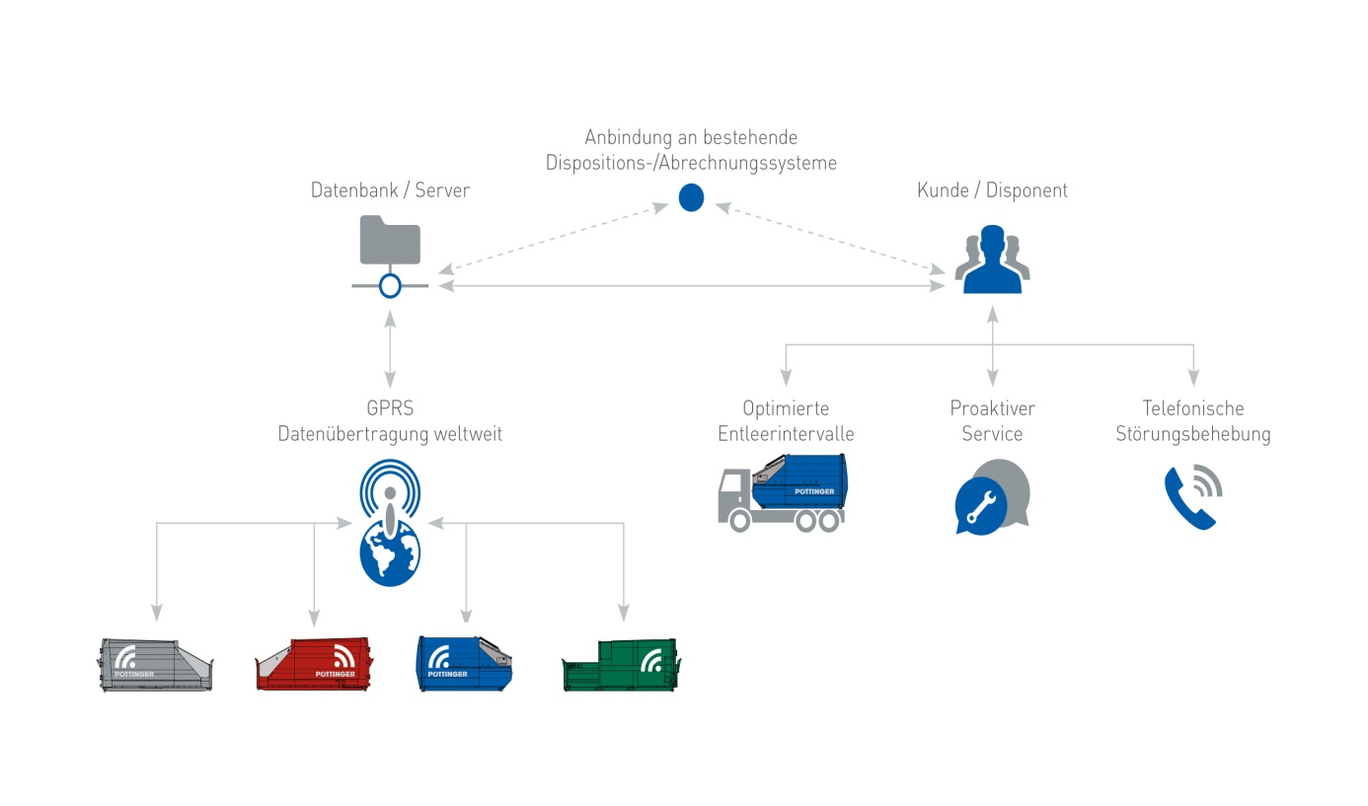
Das System bietet die Möglichkeit, an bereits bestehende Disponierungs- und Abrechnungssysteme angebunden zu werden und damit kann die Verwaltung von Maschinen und Transportfahrzeugen gemeinsam erfolgen. Des Weiteren können benutzerdefinierte Zugangsberechtigungen zur falconic Website vergeben werden. Auch Containerzugangskontrollen können mit falconic einfach realisiert werden.
Alles aus einer Hand
Pöttinger Entsorgungstechnik hat mehr als 15 Jahre Erfahrung im Bereich Online-Datenverwaltungsprogamme durch den Einsatz von WIP. Dieses wird beim Multipress ECO eingesetzt, dem Ident-Wiegesystem, das die verursachergerechte Abrechnung der Entsorgungskosten für Restmüll ermöglicht und für Kommunen und Städte flächendeckende Gesamtlösungen bietet. Falconic ersetzt in weiterer Folge das WIP. Damit erhält der Kunde stets ein komplettes System von der Maschine bis zum Webinterface sowie weitere Servicedienstleistungen.

Alle Pressemitteilungen und Bilder zum Download
finden Sie unter: www.poettinger-oneworld.at/Presse

